Countable and uncountable nouns

UČBENIK, str. 83, naloga 5
Preberi in tabelo prepiši v zvezek.

Prepiši tudi sledečo razlago:

A/ an rabimo za števne samostalnike v ednini in pomeni enako kot one = en(ena, eno), torej: one car, one ball, one egg.

Some/ any rabimo za števne samostalnike v množini in neštevne samostalnike in pomeni nekaj/ (še) kaj, nič, noben npr:
There are some kids (nekaj otrok je) in the classroom.
There aren't any kids (Nobenih otrok ni) at school these days.
In še: There is some water (Nekaj vode je) in the bottle.
There isn't any water (nič vode ni) in the bottle.
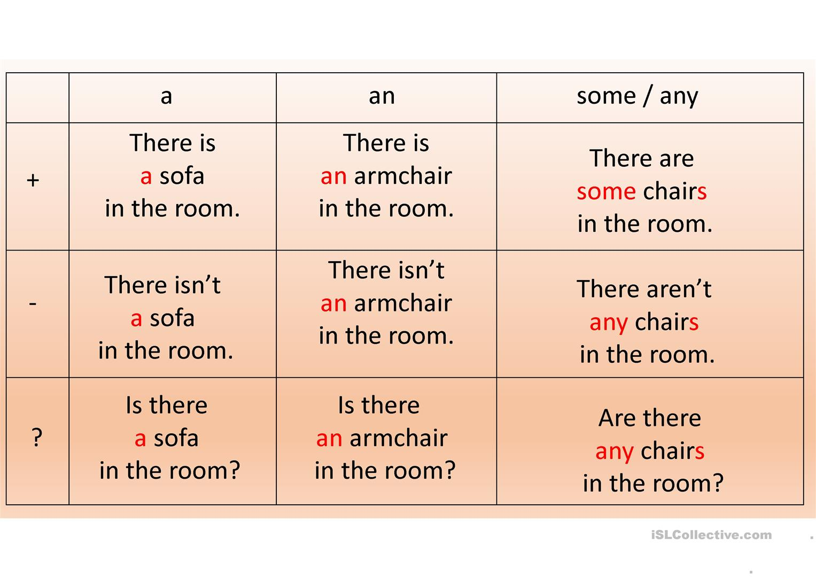
Za dodatna pojasnila si preberi še v DZ str. 82 / 2 a,b, c - Countable and uncountable nouns.

UČBENIK, str. 83, naloga 6a
Samostalnike razvrsti med števne, oziroma neštevne in zapiši v zvezek.

UČBENIK, str.83, naloga 6b
Rešitve zapiši v učbenik.

Ustno dopolni spodnji učni list, potem ga prepiši v šolski zvezek.

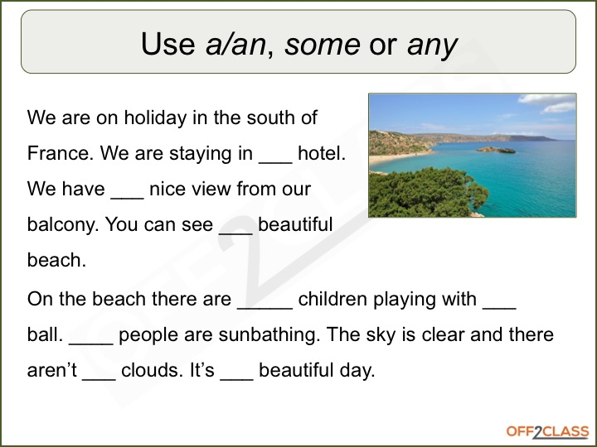

DELOVNI ZVEZEK
Str. 52, naloga 1 in 2
Str. 53, naloga 3, 4 in 5
Rešene naloge preglej in popravi.

V prilogi imaš še POWER POINT z razlago Countable and uncountable nouns. Poglej in pozorno poslušaj razlago.

Rešitve:
- učbenik str. 83, naloga 6a
Countable: eggs, pen, sandwich, stamps, vegetable
Uncountable: butter, cheese, ham, homework, paper, pasta, sellotape, tea

- učbenik str. 83, naloga
1 any 2 any 3 some, any 4 some, some 5 a 6 a, any 7 any, some 8 any

- učni list:
a, a, a, some, a, some, any, a

